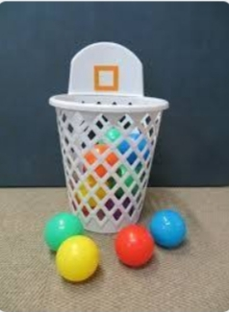

Foto Pinterest
Atividade 1: Acerte a bolinha no cesto
Objetivo: Coordenação motora, atenção, noção espacial e visual.
Sugestões de material: Cesto de lixo, balde, cesto de roupa, caixa, bacia,
panela grande ou o que tiver em casa.
Bolinhas de plástico, bolas de papel amassado, sacos transparentes (soprar ar
dentro e amarrar a boca, sacolas plásticas também pode encher com ar).
Querendo pode pintar cada “bolinha” de uma cor e quando for jogar nomear a
cor que jogou e ou que o adulto pedir para jogar. Exemplo: Jogue a bola
vermelha. Agora jogue a bola vermelha. Depois deixe brincar livremente.
Lembrando que as atividades enviadas podem ser feitas inúmeras vezes,
sempre que quiser.

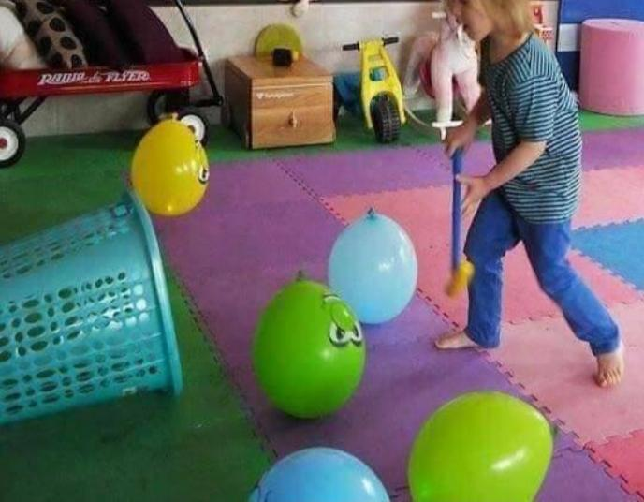
Foto: Aluno On
Atividade 2: Toque a bexiga ou bola até chegar ao cesto
Objetivo: Coordenação motora, atenção, noção espacial e visual.
Sugestões de materiais: Cesto de lixo, balde, cesto de roupa, caixa, bacia,
panela grande ou o que tiver em casa.
Bolas de plástico, bolas de papel amassado, sacos transparentes (soprar ar
dentro e amarrar a boca, sacolas plásticas também pode encher com ar).
Querendo pode fazer carinhas de feliz, triste, bravo, chorando, entre outras.
E dizer qual carinha entrou no cesto. Exemplo: Entrou a carinha feliz, agora a
brava.
Deixe que o aluno confeccione o material o máximo possível. Como pintar, fazer as carinhas.

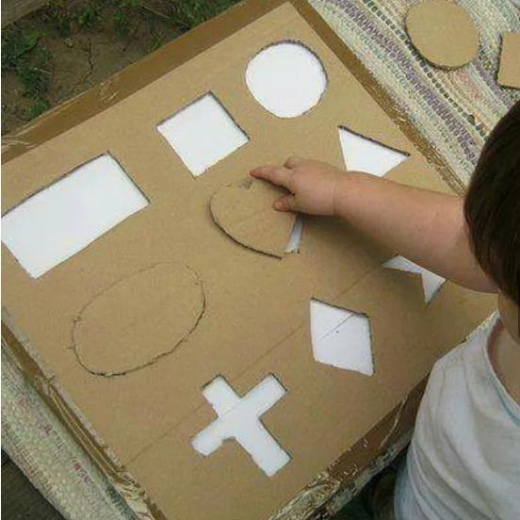
Foto: Pinterest

Atividade 3: Encaixe as figuras
Objetivo: Percepção visual, noção espacial e coordenação motora fina.
Sugestões de materiais: Papelão, papel duro, embalagens de papelão como
caixa de sabão em pó ou outros parecidos que tenha em casa.
Tesoura, faca ou estilete. Por favor, um adulto faz o recorte.
Caso tenha em casa, giz de cera ou lápis de cor, ou tinta, ofereça para a
criança as figuras recortadas para ela pintar e depois encaixar.
Repita a atividade sempre que puder.

